«НАЦИОНАЛЬНЫЙ ИССЛЕДОВАТЕЛЬСКИЙ УНИВЕРСИТЕТ «МОСКОВСКИЙ ЭНЕРГЕТИЧЕСКИЙ ИНСТИТУТ»
Кафедра радиоэлектронных комплексов и систем

Лабораторная работа №2
«ОСНОВНЫЕ ПАРАМЕТРЫ ФИЛЬТРОВ
ВЫСОКОЧАСТОТНОГО ДИАПАЗОНА
И МЕТОДЫ ИХ ИЗМЕРЕНИЙ»
по курсу
«Устройства приема и обработки сигналов»

Студент: Евсинейкин С.И.
Бригада №1
Группа: ЭР-21-22
Преподаватель: Фролов Д.А.

Москва 2026
ЦЕЛЬ РАБОТЫ
- измерение АЧХ фильтра с помощью генератора сигналов и анализатора спектра;
- измерение коэффициента отражения фильтра и несогласованной нагрузки с помощью генератора сигналов, анализатора спектра и направленного ответвителя;
- сравнение измеренных параметров со значениями, указанными в документации на выбранный фильтр и расчетными значениями для несогласованной нагрузки;
- оценка погрешности измерений в результате влияния несогласованных элементов измерительного тракта.
ПОДГОТОВКА К ЛАБОРАТОРНОЙ РАБОТЕ
- Расчёт мощности и затухания кабеля.
С выхода генератора подается мощность +10 мВт на измерительную систему аттенюатор-кабель-анализатор спектра. Показания анализатора спектра –13 дБм. Рассчитайте мощность на выходе аттенюатора (Вт, дБм) и коэффициент затухания кабеля (дБ).
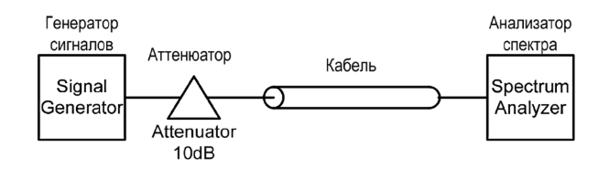
Рисунок 1 – Система аттенюатор-кабель-анализатор спектра
Переведем мощность генератора в относительные единицы:
$$P_{ген}=10\lg\left(\frac{10 мВт}{1 мВт}\right)=10 дБм$$
После прохождения аттенюатора с ослаблением 10 дБ на его выходе:
$$P_{вых.атт}=10-10=0 дБм={10}^{0/{10}}=1 мВт$$
Тогда, зная мощность на анализаторе спектра и на выходе аттенюатора можно рассчитать затухание кабеля:
$$L=P_{вых.атт}-P_{ан.сп}=0-\left(-13\right)=13 дБ$$
- Составим схемы:
- Резистивного П-образного аттенюатора;
- Резистивного Т-образного аттенюатора;
- Резистивного делителя мощности 1:2.
Рассчитаем для каждой схемы коэффициенты отражения двухполюсника аттенюатор-нагрузка, при условии согласования портов аттенюатора на 50 Ом для двух вариантов нагрузки:
• 50 Ом (для делителя мощности считать другой порт нагруженным на 50 Ом);
• 25 Ом (для делителя мощности считать другой порт нагруженным на 50 Ом).
Для всех схем генератор подключен через волновое сопротивление 50 Ом.
  - П-образный аттенюатор
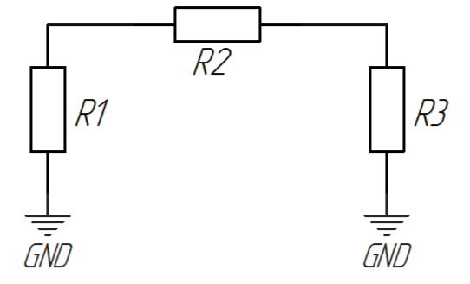
Рисунок 2 – П-образный аттенюатор
Выберем ослабление 6 дБ, тогда для согласованного аттенюатора с $Z_{0}=50$Ом:
$$K={10}^{A/20}{=10}^{6/20}=1.995$$
$$R_{1}=R_{3}=Z_{0}\frac{K+1}{K-1}=50\frac{1.995+1}{1.995-1}=150.48 Ом$$
$$R_{2}=Z_{0}\frac{K^{2}-1}{2K}=37.35 Ом$$
Рассчитаем коэффициент отражения с нагрузкой в 50 Ом, для начала рассчитаем входное сопротивление П-образного аттенюатора:
$$R_{a} ||R_{b}=\frac{R_{a}R_{b}}{R_{a}+R_{b}}$$
На выходе подключены резистор $R_{3}$ и нагрузка, поэтому:
$$R_{3н}=\frac{R_{3}R_{н}}{R_{3}+R_{н}}=\frac{150.48∙50}{150.48+50}=37.53 Ом$$
Соответственно, данный эквивалент сопротивлений последовательно подключен к резистору $R_{2}$:
$$R_{посл}=R_{2}+R_{3н}=37.35+37.53=74.88 Ом$$
Тогда входное сопротивление:
$$Z_{вх}=\frac{150.48∙74.88}{150.48+74.88}=50 Ом$$
Коэффициент отражения:
$$S_{11}=\frac{Z_{вх}-Z_{н}}{Z_{вх}+Z_{н}}=0$$

Рассчитаем коэффициент отражения с нагрузкой в 25 Ом, для начала рассчитаем входное сопротивление П-образного аттенюатора:
$$R_{3н}=\frac{R_{3}R_{н}}{R_{3}+R_{н}}=\frac{150.48∙25}{150.48+25}=21.44 Ом$$
Соответственно, данный эквивалент сопротивлений последовательно подключен к резистору $R_{2}$:
$$R_{посл}=R_{2}+R_{3н}=37.35+21.44=58.79 Ом$$
Тогда входное сопротивление:
$$Z_{вх}=\frac{150.48∙58.79}{150.48+58.79}=42.27 Ом$$
Коэффициент отражения:
$$S_{11}=\frac{Z_{вх}-Z_{н}}{Z_{вх}+Z_{н}}=-0.08373$$
2.2 Т-образный аттенюатор
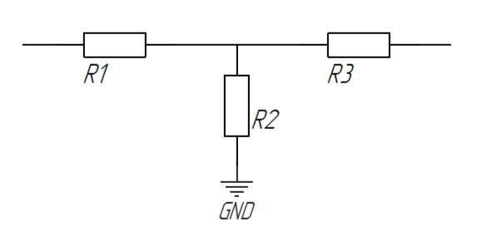
Рисунок 3 - Т-образный аттенюатор
Выберем ослабление 6 дБ, тогда для согласованного аттенюатора с $Z_{0}=50$Ом:
$$K={10}^{A/20}{=10}^{6/20}=1.995$$
$$R_{1}=R_{3}=Z_{0}\frac{K-1}{K+1}=50\frac{1.995-1}{1.995+1}=16.61 Ом$$
$$R_{2}=\frac{2Z_{0}K}{K^{2}-1}=\frac{2∙50∙1.995}{{1.995}^{2}-1}=66.93 Ом$$
Рассчитаем коэффициент отражения с нагрузкой в 50 Ом, для начала рассчитаем входное сопротивление Т-образного аттенюатора:
$$R_{3н}=R_{3}+R_{н}=16.61+50=66.61 Ом$$
$$R_{пар}=\frac{66.93∙66.61}{66.93+66.61}=33.39 Ом$$
Тогда входное сопротивление:
$$Z_{вх}=R_{1}+R_{пар}=16.61+33.39=50 Ом$$
Коэффициент отражения:
$$S_{11}=\frac{Z_{вх}-Z_{н}}{Z_{вх}+Z_{н}}=0$$
Рассчитаем коэффициент отражения с нагрузкой в 25 Ом, для начала рассчитаем входное сопротивление Т-образного аттенюатора:
$$R_{3н}=R_{3}+R_{н}=16.61+25=41.61 Ом$$
$$R_{пар}=\frac{66.93∙41.61}{66.93+41.61}=25.66 Ом$$
Тогда входное сопротивление:
$$Z_{вх}=R_{1}+R_{пар}=16.61+25.66=42.27 Ом$$
Коэффициент отражения:
$$S_{11}=\frac{Z_{вх}-Z_{н}}{Z_{вх}+Z_{н}}=-0.08373$$

  - Резистивный делитель мощности 1:2
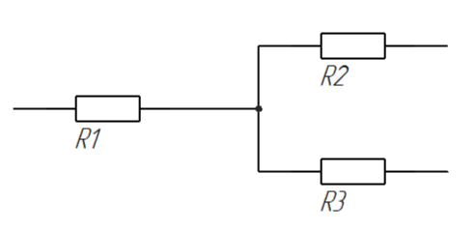
Рисунок 4 - Резистивный делитель 1:2
Для резистивного делителя мощности, согласованного на 50 Ом:
$$R_{1}=R_{2}=R_{3}=\frac{Z_{0}}{3}=\frac{50}{3}=16.67 Ом$$
Рассчитаем коэффициент отражения с нагрузкой в 50 Ом на обоих выходах, для начала рассчитаем входное сопротивление:
$$R_{посл1}=R_{1}+R_{н}=16.67+50=66.67 Ом$$
Поскольку две одинаковые ветви включены параллельно:
$$R_{пар}=\frac{66.67∙66.67}{66.67+66.67}=33.33 Ом$$
Тогда входное сопротивление:
$$Z_{вх}=R_{1}+R_{пар}=16.67+33.33=50 Ом$$
Коэффициент отражения:
$$S_{11}=\frac{Z_{вх}-Z_{н}}{Z_{вх}+Z_{н}}=0$$
Рассчитаем коэффициент отражения с нагрузкой в 25 Ом на первом выходе, а другой выход нагружен на 50 Ом, для начала рассчитаем входное сопротивление:
$$R_{посл1}=R_{1}+R_{н}=16.67+50=66.67 Ом$$
$$R_{посл2}=R_{1}+R_{н}=16.67+25=41.67 Ом$$
Поскольку две одинаковые ветви включены параллельно:
$$R_{пар}=\frac{41.67∙66.67}{41.67+66.67}=25.64 Ом$$
Тогда входное сопротивление:
$$Z_{вх}=R_{1}+R_{пар}=16.67+25.64=42.31 Ом$$
Коэффициент отражения:
$$S_{11}=\frac{Z_{вх}-Z_{н}}{Z_{вх}+Z_{н}}=-0.08333$$
При изменении коэффициента ослабления аттенюатора порядок расчета не меняется, но изменяются значения сопротивлений резисторов для П-образного и Т-образного аттенюаторов, поскольку они зависят от заданного ослабления. При подключении согласованной нагрузки 50 Ом коэффициент отражения остается неизменным, а именно равен нулю, независимо от выбранного ослабления, а при подключении несогласованной нагрузки с увеличением ослабления будет уменьшаться коэффициент отражения по модулю.
- Оценить влияние ненагруженного выхода резистивного делителя мощности 1:2 на второй выход (рис. 5), при условии отсутствия влияния нагрузки на коэффициенты передачи и отражения делителя мощности.
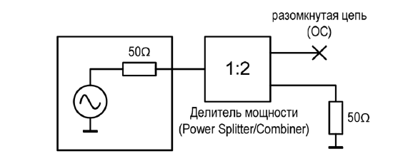
Рисунок 5 – Делитель мощности с ненагруженным выходом
При размыкании верхнего выхода резистивного делителя его нагрузка становится равной бесконечности. Поэтому коэффициент отражения на данном выходе равен:
ΓOC = (Zн − Z₀)/(Zн + Z₀) → +1 при Zн → ∞.
В выбранной резистивной схеме R₁ = R₂ = R₃ = 50/3 ≈ 16,67 Ом. В разомкнутой ветви ток отсутствует, а входное сопротивление определяется оставшейся ветвью с нагрузкой 50 Ом:
Zвх = R₁ + R₃ + 50 = 16,67 + 16,67 + 50 = 83,33 Ом.
Γвх = (Zвх − 50)/(Zвх + 50) = 0,25.
Доля отражённой обратно к генератору мощности составляет |Γвх|² = 0,0625 (6,25%). Положительная величина потерь из-за рассогласования по входу:
Lрасс = −10 lg(1 − |Γвх|²) = −10 lg(0,9375) ≈ 0,28 дБ.
С учётом отражённой волны на втором, согласованном выходе изменяется эффективный коэффициент передачи (для данного симметричного делителя S₂₁ = S₃₁ = S₂₃ = 0,5, S₃₃ = 0):
S′₂₁ = S₂₁ + S₂₃·ΓOC·S₃₁ = 0,5 + 0,5·1·0,5 = 0,75.
P₂разм/P₂согл = |S′₂₁|²/|S₂₁|² = (0,75/0,5)² = 2,25.
ΔP₂ = 10 lg(2,25) ≈ +3,52 дБ.
Вывод: размыкание одного выхода приводит к рассогласованию входа и перераспределению мощности. Для рассматриваемого резистивного делителя мощность на втором согласованном выходе возрастает в 2,25 раза, а потери из-за рассогласования по входу составляют 0,28 дБ. Это разные характеристики, и их не следует смешивать.
4. Коэффициент отражения аттенюатора 6 дБ при нагрузке 25 Ом
Для идеального взаимного резистивного аттенюатора, согласованного на 50 Ом, при неизменных S-параметрах:
Γн = (25 − 50)/(25 + 50) = −1/3.
Γвх = Γн · 10^(−A/10) = (−1/3) · 10^(−6/10) ≈ −0,08373.
|Γвх| ≈ 0,08373; 20 lg |Γвх| ≈ −21,54 дБ.
Вывод: при прохождении отражённой волны через аттенюатор в обратном направлении отражение на входе уменьшается. Для ослабления 6 дБ двукратный проход даёт уменьшение уровня отражённой мощности на 12 дБ по сравнению с непосредственным отражением от нагрузки.
5. Связь группового времени задержки и порядка фильтра
Групповое время задержки (ГВЗ) определяется производной фазочастотной характеристики (ФЧХ) по угловой частоте:
τг(ω) = −dφ(ω)/dω, где ω = 2πf.
При линейной ФЧХ групповая задержка постоянна, поэтому частотные составляющие огибающей сигнала задерживаются приблизительно одинаково и фазовые искажения уменьшаются. Увеличение порядка фильтра обычно повышает крутизну переходной области АЧХ, однако неравномерность ГВЗ, особенно вблизи границы полосы, может возрастать. Итог зависит и от выбранного типа фильтра.
Среди классических аналоговых фильтров ФНЧ наиболее равномерным ГВЗ в области низких частот обладает фильтр Бесселя. Он обеспечивает лучшее сохранение формы импульсного сигнала, но имеет менее крутой спад АЧХ по сравнению с фильтрами Баттерворта и Чебышёва того же порядка.
6. План эксперимента и регистрация результатов
В экспериментальной части необходимо: (1) проверить потери в кабеле на частоте 1 ГГц; (2) измерить АЧХ фильтра; (3) измерить уровень сигнала без фильтра для калибровки тракта; (4) измерить отражение от разомкнутого выхода, согласованной нагрузки, фильтра и ненагруженных аттенюаторов; (5) рассчитать параметры и построить сравнительные графики.
Частотные точки должны совпадать при измерениях АЧХ, калибровке и измерениях отражения. Участки быстрого изменения АЧХ исследуются с меньшим шагом по частоте. Результаты регистрируются в таблицах экспериментальной части ниже.
ЭКСПЕРИМЕНТАЛЬНАЯ ЧАСТЬ
Заполняется после проведения лабораторной работы. Поля в квадратных скобках и прочерки предназначены для экспериментальных данных; указанные в методике значения — только установки приборов, а не результаты измерений.
1. Исходные сведения и настройки измерительного тракта
Таблица 1 – Исходные данные измерительной установки
Параметр | Значение
Дата проведения | [вписать дату]
Модель исследуемого фильтра | [обозначение / маркировка]
Документация на фильтр (DataSheet) | [производитель, документ]
Анализатор спектра | RIGOL DSA1030A (сверить на стенде)
Генератор сигналов | Advantex SG8 (сверить на стенде)
Аттенюатор в тракте | 10 дБ (по методичке)
Направленный ответвитель | [модель, параметры по документации]
Номинальный импеданс тракта | 50 Ом

2.3.1. Измерение АЧХ фильтра
2.1. Предварительная проверка кабеля
Согласно методичке, генератор и анализатор спектра соединяют кабелем. Генератор переводят в режим CW и устанавливают f = 1 ГГц, Pген = 0 дБм. Фиксируют показание анализатора и оценивают потери кабеля.
Lкаб = Pген,дБм − Pан,дБм.
Таблица 2 – Проверка затухания кабеля
f, МГц | Pген, дБм | Pан, дБм | Lкаб, дБ
1000 | 0 | [измерить] | [рассчитать]

Оценка состояния кабеля: [потери и их допустимость; вывод о необходимости замены кабеля].
2.2. Схема и условия измерения АЧХ
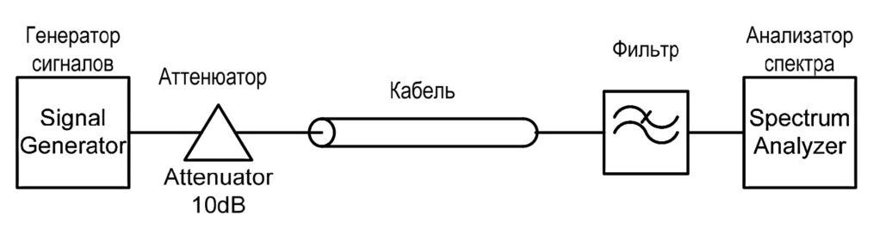
Рисунок 6 – Схема измерения АЧХ фильтра (по рис. 10 методички)
Установить мощность сигнала генератора +10 дБм. Выбрать точки частоты на основании предполагаемой полосы пропускания и частоты среза фильтра. По каждой точке записать частоту, настройки анализатора (Span, RBW, VBW) и измеренный уровень мощности.
Для исключения влияния затухания кабеля и стабильных частотных погрешностей генератора и анализатора измерить уровень в той же точке без фильтра при тех же настройках прибора.
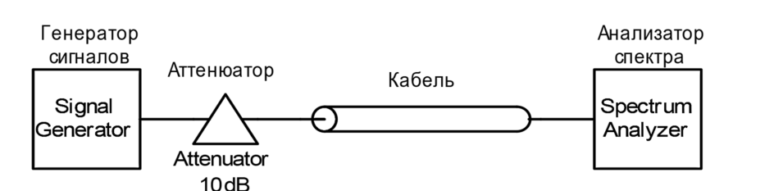
Рисунок 7 – Схема калибровки измерительного тракта (по рис. 11 методички)
S₂₁,дБ(f) = Pс фильтром(f) − Pкалибровка(f).
Если результат отрицательный, модуль вносимого ослабления фильтра равен −S₂₁,дБ. Таблица рассчитана на запись основного набора точек; при необходимости добавьте строки около частоты среза.
Таблица 3 – Измерение и расчёт АЧХ фильтра
f, МГц | Span / RBW / VBW | P с фильтром, дБм | P без фильтра, дБм | S₂₁, дБ
[1] | — | — | — | —
[2] | — | — | — | —
[3] | — | — | — | —
[4] | — | — | — | —
[5] | — | — | — | —
[6] | — | — | — | —
[7] | — | — | — | —
[8] | — | — | — | —
[9] | — | — | — | —
[10] | — | — | — | —

Основные параметры измеренной АЧХ: полоса пропускания [ ] МГц; частота среза по уровню −3 дБ [ ] МГц; неравномерность АЧХ в полосе [ ] дБ; уровень подавления в заданной области [ ] дБ.
Сравнение с DataSheet: [указать частотные границы и уровни из документации, отклонения экспериментальных значений и возможные причины].
2.3. График АЧХ
Место для графика S₂₁(f), полученного по таблице 3. По возможности совместить экспериментальные данные и типовую характеристику из DataSheet, подписать оси и единицы.

Рисунок 8 – Измеренная АЧХ фильтра [вставить график после эксперимента]
2.3.2. Измерение модуля коэффициента отражения
3.1. Схема измерения и используемые соотношения
Для отделения отражённой волны от падающей используют направленный ответвитель. Эксперимент выполняют для разомкнутого выхода, нагрузки 50 Ом, исследуемого фильтра с согласованной нагрузкой и ненагруженных аттенюаторов 3, 6 и 10 дБ.
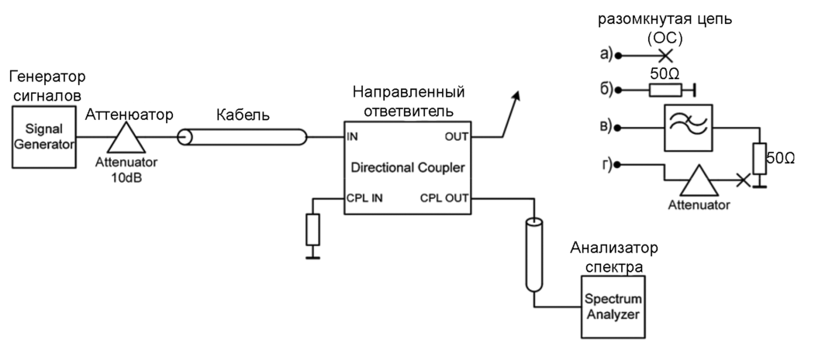
Рисунок 9 – Схема измерения отражения при различных нагрузках (по рис. 13 методички)
Установить уровень генератора +10 дБм. При тех же частотах, что использованы при измерении АЧХ, определить показания анализатора спектра, подключённого к измерительному плечу ответвителя.
При разомкнутом выходе |ΓOC| = 1, следовательно, его показание используется как опорное. Если направленность ответвителя достаточно велика и сигнал отражения выше остаточного уровня при согласованной нагрузке, приближённый коэффициент отражения исследуемого устройства определяется разностью уровней:
ΓдБ(f) ≈ Pиссл(f) − POC(f).
|Γ(f)| = 10^(ΓдБ(f)/20).
КСВН(f) = (1 + |Γ(f)|)/(1 − |Γ(f)|).
Значение ΓдБ здесь равно 20 lg |Γ| и обычно отрицательное. Положительные «обратные потери» Return Loss в другом соглашении: RL = −20 lg |Γ| = −ΓдБ. При Γ = 0 предел КСВН равен 1.
3.2. Отражение при ХХ, 50 Ом и фильтре
Таблица 4 – Измерение коэффициента отражения фильтра
f, МГц | POC, дБм | P50Ω, дБм | Pфильтр, дБм | Γф, дБ | |Γф| | КСВН
[1] | — | — | — | — | — | —
[2] | — | — | — | — | — | —
[3] | — | — | — | — | — | —
[4] | — | — | — | — | — | —
[5] | — | — | — | — | — | —
[6] | — | — | — | — | — | —
[7] | — | — | — | — | — | —
[8] | — | — | — | — | — | —

Измерение с нагрузкой 50 Ом характеризует остаточный уровень сигнала в измерительном плече, обусловленный конечной направленностью ответвителя, рассогласованием элементов и шумом. Величина POC − P50Ω даёт приближённую оценку диапазона различимых отражений при прочих равных условиях, но не заменяет полноценную векторную калибровку.
Dоцен(f) ≈ POC(f) − P50Ω(f), дБ.
Сравнение коэффициента отражения / КСВН с DataSheet: [внести результат и отклонения].
3.3. Графики результатов отражения
Построить в одной системе координат Γф,дБ(f) и оценку направленности Dоцен(f) по частоте, указав различие их соглашений о знаке и единицах. Альтернативно использовать RL(f) = −Γф,дБ(f), чтобы обе кривые были положительными.

Рисунок 10 – Коэффициент отражения фильтра и направленность ответвителя [вставить график]
Построить зависимости уровня мощности измерительного плеча от частоты для ХХ, согласованной нагрузки 50 Ом и фильтра с согласованной нагрузкой.

Рисунок 11 – Уровень в измерительном плече для ХХ, 50 Ом и фильтра [вставить график]
3.4. Отражение от ненагруженных аттенюаторов
Подключить к выходу OUT ответвителя поочерёдно ненагруженные аттенюаторы 3, 6 и 10 дБ. Их дальний конец оставить разомкнутым (OC). Снять уровни на прежней сетке частот и сравнить с уровнем без аттенюатора.
В идеальной согласованной модели при разомкнутой нагрузке отражённая волна дважды проходит аттенюатор; уровень отражённого сигнала уменьшается относительно ХХ на удвоенную величину ослабления:
Γатт,дБ ≈ Pатт(f) − POC(f) ≈ −2A, дБ.
|Γатт| ≈ 10^(−A/10), при нагрузке OC.
Таблица 5 – Теоретические значения отражения от ненагруженных аттенюаторов
Ослабление аттенюатора | Ожидаемое Γатт,дБ | Ожидаемый |Γатт|
3 дБ | −6 дБ | ≈ 0,501
6 дБ | −12 дБ | ≈ 0,251
10 дБ | −20 дБ | 0,100

Таблица 6 – Измеренные уровни отражённого сигнала
f, МГц | POC, дБм | P3дБ, дБм | P6дБ, дБм | P10дБ, дБм
[1] | — | — | — | —
[2] | — | — | — | —
[3] | — | — | — | —
[4] | — | — | — | —
[5] | — | — | — | —
[6] | — | — | — | —
[7] | — | — | — | —
[8] | — | — | — | —

Рассчитать коэффициенты отражения от ненагруженных аттенюаторов по формуле ΓдБ = Pатт − POC в частотных точках, где отражённый сигнал отчётливо выше остаточного уровня и шума.
Таблица 7 – Расчётные уровни коэффициента отражения
f, МГц | Γ3дБ, дБ | Γ6дБ, дБ | Γ10дБ, дБ
[1] | — | — | —
[2] | — | — | —
[3] | — | — | —
[4] | — | — | —
[5] | — | — | —
[6] | — | — | —
[7] | — | — | —
[8] | — | — | —

Построить на одном графике пять зависимостей Pизмер(f): ХХ, 50 Ом, ненагруженные аттенюаторы 3, 6, 10 дБ.

Рисунок 12 – Сравнение отражения от различных нагрузок [вставить график]
4. Анализ погрешностей измерения
При сравнении результатов с расчётом и DataSheet учесть: затухание и частотную неравномерность кабеля; погрешность установки уровня генератора; абсолютную точность показаний анализатора спектра; конечные RBW/VBW и шумовой уровень; отражения на соединителях; согласование фильтра и ответвителя; ограниченную направленность ответвителя. Разность измерений с фильтром и без него компенсирует только общие и стабильные составляющие погрешности.
Результаты анализа: [указать, в каких частотных областях наблюдались наибольшие расхождения, оценить их возможные причины].
ЗАКЛЮЧЕНИЕ
В ходе лабораторной работы были исследованы амплитудно-частотная характеристика фильтра и его коэффициент отражения с использованием генератора сигналов, анализатора спектра и направленного ответвителя. По результатам измерений определены [заполнить измеренные параметры], проведено сравнение с данными изготовителя [заполнить]. При исследовании рассогласованных нагрузок установлено [заполнить]. Основные причины расхождений экспериментальных и расчётных значений: [заполнить].
СПИСОК ИСПОЛЬЗОВАННЫХ ИСТОЧНИКОВ
1. Наумова Ю. Д., Фролов Д. А., Поляк Р. И. Элементы радиоприемного тракта, параметры и методы измерения : лабораторный практикум. — Москва : Издательство МЭИ, 2025. — 64 с.
2. [DataSheet исследуемого фильтра: производитель, модель, ссылка или реквизиты документа — добавить после эксперимента].
3. [При необходимости: документация направленного ответвителя и используемых приборов].

